DANH MỤC THỦ TỤC HÀNH CHÍNH
LĨNH VỰC TƯ PHÁP

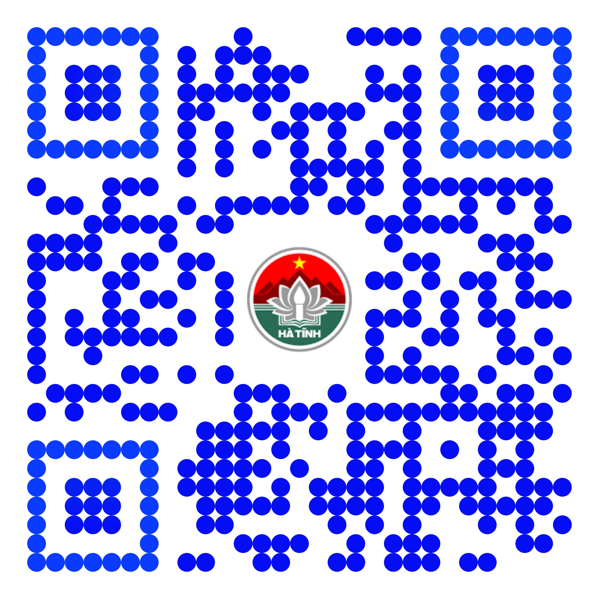

QUYẾT ĐỊNH SỐ 3509 /QĐ-UBND NGÀY 30/8/2021
Về việc công bố Danh mục và Quy trình nội bộ thủ tục hành chính thuộc thẩm quyền quản lý của ngành Tư pháp áp dụng tại Uỷ ban nhân dân cấp xã trên địa bàn tỉnh Hà Tĩnh

Quét mã QR trên để xem tải, xem nội dung Quyết định
Danh mục, và quy trình nội bộ TTHC

